微突破 等差数列前n项和的最值问题
求等差数列前n项和最值的常用方法：
（1）等差数列的前n项和公式与函数的关系
S_{n}＝$\frac{d}{2}$n²＋（a₁－$\frac{d}{2}$）n，结合二次函数的图象求最值；
（2）等差数列的前n项和的最值
在等差数列{a_{n}}中，a₁＞0，d＜0，则S_{n}存在最大值；若a₁＜0，d＞0，则S_{n}存在最小值.
 〔多选〕已知等差数列{a_{n}}的前n项和为S_{n}（n∈N*），若a₁＞0，S₄＝S₁₂，则（ ）
A.公差d＜0
B.a₇＋a₉＜0
C.S_{n}的最大值为S₈
D.满足S_{n}＜0的n的最小值为16
听课记录

求等差数列前n项和S_{n}最值的两种方法
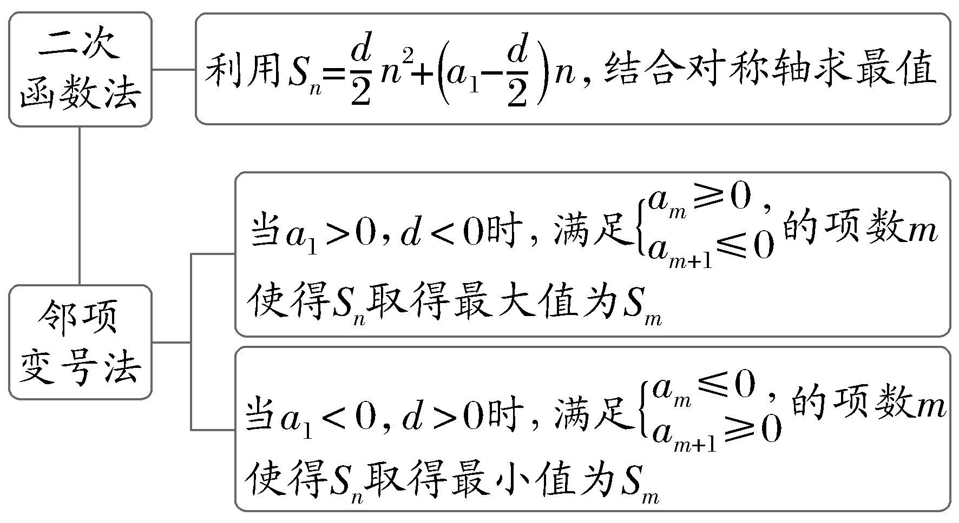

1.已知等差数列{a_{n}}中a₁＝－12，a₃＝－8，则数列{a_{n}}的前n项和S_{n}的最小值为（ ）
A. －42 B. －40 C.－38 D.－36
2.〔一题多解〕已知等差数列{a_{n}}的前n项和为S_{n}，公差为d，若a₁＝－11，当且仅当n＝6时S_{n}取得最小值，则d的取值范围为（ ）
A.（$\frac{11}{6}$，$\frac{11}{5}$） B.（$\frac{9}{5}$，$\frac{11}{5}$）
C.［$\frac{11}{6}$，$\frac{11}{5}$） D.［$\frac{9}{5}$，$\frac{11}{5}$）
3.记正项等差数列{a_{n}}的前n项和为S_{n}，S₂₀＝100，则a₁₀·a₁₁的最大值为（ ）
A.9 B.16
C.25 D.50
4.〔一题多解〕（2025·江苏常州模拟节选）等差数列{a_{n}}的前n项和为S_{n}，已知a₁＝13，S₃＝S₁₁，当S_{n}最大时，试求n的值

